Contenido

**Procedimientos de Operación** 2

Crear T.A.T.C 2

Crear T.S.T.C 4

Registro de Salidas 7

Control de Plazos 9

# Procedimientos de Operación

Los procedimientos de operación se componen de:

* **Crear T.A.T.C.**
* **Crear T.S.T.C.**
* **Registro de Salidas.**
  + **Declaración de internación.**
  + **Cancelación.**
  + **Traspaso.**
* **Control de Plazos.**

## Crear T.A.T.C

Un nuevo título T.A.T.C se genera en el módulo crear T.A.T.C. Este documento se generará a partir de la información solicitada. Es importante destacar que el número de T.A.T.C automático y no puede ser modificado. Este se generará a partir de una combinación entre el *código de operador, la aduana y el correlativo de la aduana*.

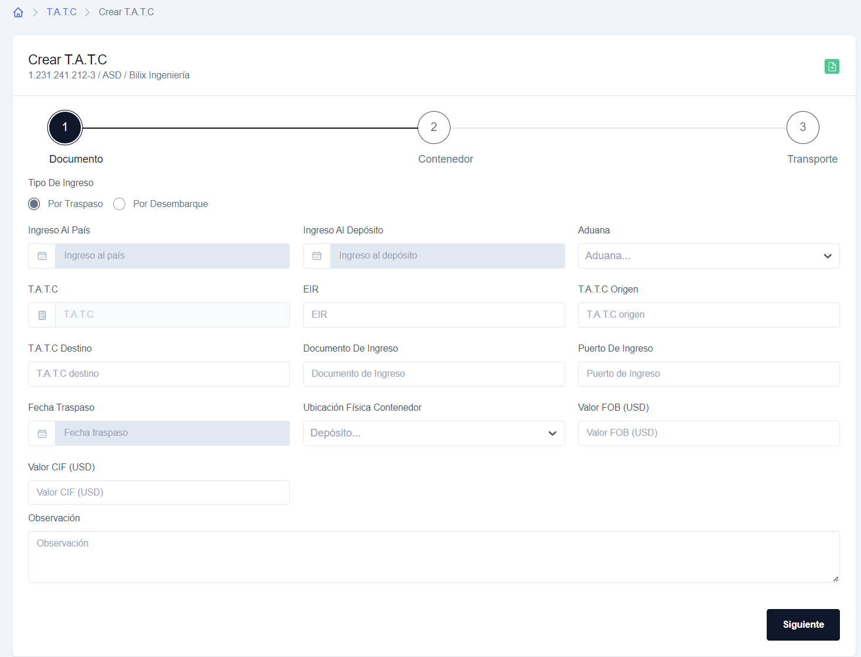

La pantalla de creación se divide en tres pestañas:

* **Documento:** Acá van todos los datos referentes al T.A.T.C.
  + **Tipo de ingreso:** Este campo puede ser *Por Traspaso* o *Por Desembarque*. Dependiendo de la opción seleccionada, se solicitarán campos distintos.
  + **Ingreso al país:** Corresponde a la fecha de ingreso del contenedor al país. Se debe ingresar la fecha y la hora.
  + **Ingreso al depósito:** Corresponde a la fecha de ingreso al depósito. Se debe ingresar la fecha y la hora.
  + **Aduana:** Selección múltiple. Corresponde a la aduana.
  + **T.A.T.C:** Se calcula automáticamente, en base a la aduana, el código operador y el correlativo (solo lectura).
  + **EIR:** Corresponde al EIR.
  + **T.A.T.C origen:**  Corresponde al T.A.T.C origen.
  + **T.A.T.C destino:** Corresponde al T.A.T.C destino.
  + **Documento de ingreso:** Solo aparece al seleccionar *Por Desembarque*. Corresponde al documento de ingreso.
  + **Puerto de ingreso:** Solo aparece al seleccionar *Por Desembarque*. Corresponde al puerto de ingreso.
  + **T.A.T.C emisor:** Solo aparece al seleccionar *Por Traspaso*. Corresponde al T.A.T.C emisor.
  + **T.A.T.C ingreso:** Solo aparece al seleccionar *Por Traspaso*. Corresponde al T.A.T.C ingreso.
  + **Fecha traspaso:** Corresponde a la fecha de traspaso. Se debe ingresar solo la fecha.
  + **Ubicación física contenedor:** Corresponde a la ubicación física del contenedor.
  + **Valor FOB:** Corresponde al valor FOB.
  + **Valor CIF:** Corresponde al valor CIF. Se calcula automáticamente al sumar el FOB con el 7% del FOB.
  + **Observación:** Corresponde a la observación.
* **Contenedor:** Acá van referentes al contenedor asociado al T.A.T.C.
  + **Contenedor:** Corresponde al número de contenedor.
  + **Tipo de contenedor:**  Selección múltiple. Corresponde al tipo de contenedor.
  + **Tipo de bulto:** Selección múltiple. Corresponde al tipo de bulto.
  + **Tara:**  Corresponde a la tara del contenedor.
  + **Año fabricación:** Corresponde al año de fabricación del contenedor.
  + **Tamaño contenedor:** Puede ser de 20, 40 y 45 pies. Corresponde al tamaño del contenedor.
  + **Estado contenedor:**  Puede ser Operativo o Dañado. Corresponde al estado físico del contenedor.
* **Transporte:** Acá van los datos referentes al transporte del contenedor.
  + **Empresa transportista:** Selección múltiple. Corresponde a la empresa transportista.
  + **RUT de chofer:** Corresponde al RUT del chofer.
  + **Patente camión:** Corresponde a la patente del camión.
  + **Documento de transporte:** Corresponde al documento de transporte.

Luego de crear título, el usuario será redireccionado al módulo *T.A.T.C vigentes.* Acá se desplegará una lista de todos los documentos creados y el usuario podrá obtener editar u obtener una vista previa de cada uno.

Para descargar el título generado, basta con presionar el botón vista previa, que desplegará una pantalla con del título en formato PDF.

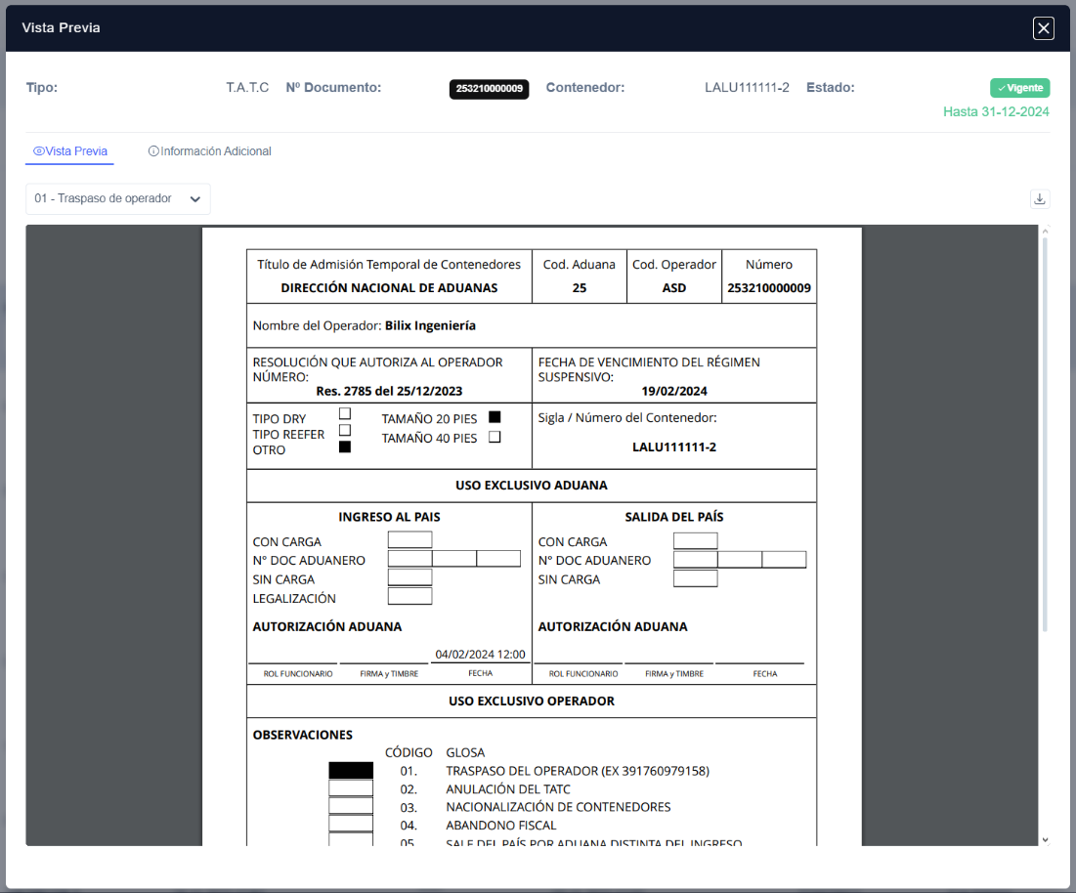

## Crear T.S.T.C

Un nuevo título T.S.T.C se genera en el módulo crear T.S.T.C. Este documento se generará a partir de la información solicitada. Es importante destacar que el número de T.S.T.C automático y no puede ser modificado. Este se generará a partir de una combinación entre el *código de operador, la aduana y el correlativo de la aduana*.

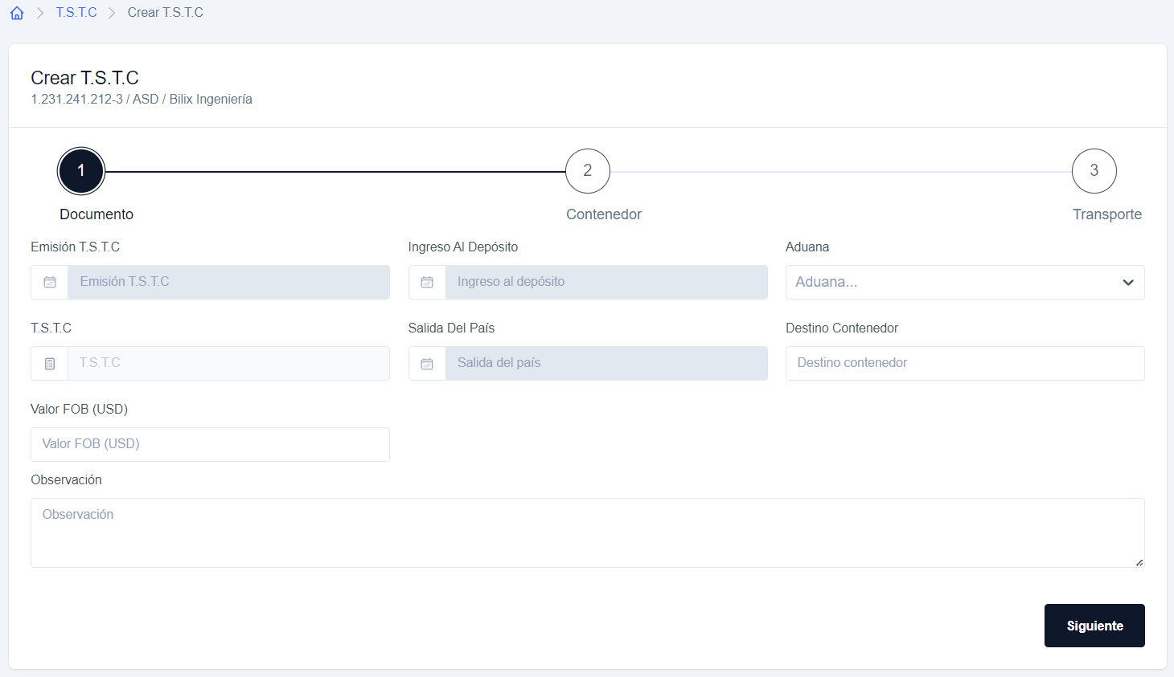

La pantalla de creación se divide en tres pestañas:

* **Documento:** Acá van todos los datos referentes al T.A.T.C.
  + **Emisión T.S.T.C:** Corresponde a la fecha de emisión del T.S.T.C. Se debe ingresar la fecha y la hora.
  + **Ingreso al depósito:** Corresponde a la fecha de ingreso al depósito. Se debe ingresar la fecha y la hora.
  + **Aduana:** Selección múltiple. Corresponde a la aduana.
  + **T.S.T.C:** Se calcula automáticamente, en base a la aduana, el código operador y el correlativo (solo lectura).
  + **Salida del país:** Corresponde a la fecha de traspaso. Se debe ingresar la fecha y hora.
  + **Destino contenedor:** Corresponde al destino del contenedor.
  + **Valor FOB:** Corresponde al valor FOB.
  + **Observación:** Corresponde a la observación.
* **Contenedor:** Acá van referentes al contenedor asociado al T.A.T.C.
  + **Contenedor:** Corresponde al número de contenedor.
  + **Tipo de contenedor:**  Selección múltiple. Corresponde al tipo de contenedor.
  + **Tipo de bulto:** Selección múltiple. Corresponde al tipo de bulto.
  + **Tara:**  Corresponde a la tara del contenedor.
  + **Año fabricación:** Corresponde al año de fabricación del contenedor.
  + **Tamaño contenedor:** Puede ser de 20, 40 y 45 pies. Corresponde al tamaño del contenedor.
  + **Estado contenedor:**  Puede ser Operativo o Dañado. Corresponde al estado físico del contenedor.
* **Transporte:** Acá van los datos referentes al transporte del contenedor.
  + **Empresa transportista:** Selección múltiple. Corresponde a la empresa transportista.
  + **RUT de chofer:** Corresponde al RUT del chofer.
  + **Patente camión:** Corresponde a la patente del camión.
  + **Documento de transporte:** Corresponde al documento de transporte.

Luego de crear título, el usuario será redireccionado al módulo *T.S.T.C vigentes.* Acá se desplegará una lista de todos los documentos creados y el usuario podrá obtener editar u obtener una vista previa de cada uno.

Para descargar el título generado, basta con presionar el botón vista previa, que desplegará una pantalla con del título en formato PDF.

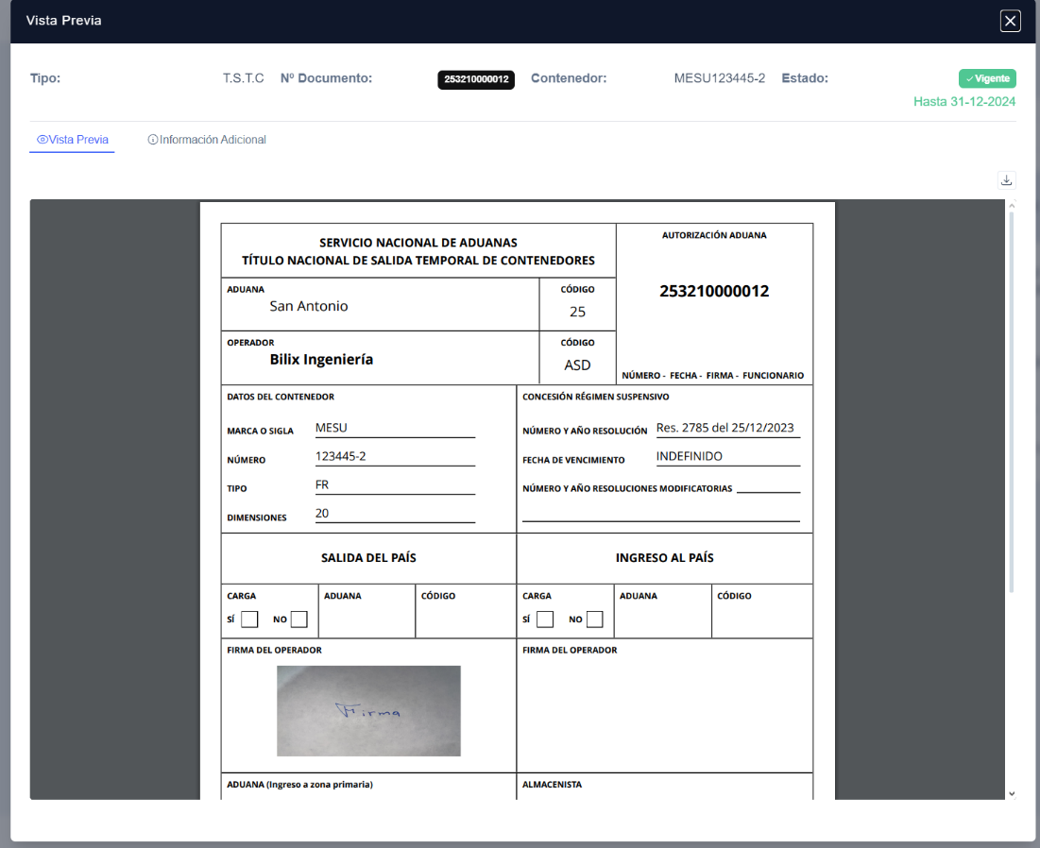

## 

## Registro de Salidas

Este módulo muestra todas los T.A.T.C y T.S.T.C a los que se le pueden aplicar salidas. Se divide en 2 secciones exclusivas para cada documento.

Para realizar una salida, hay que seleccionar la casilla a la derecha del registro y presionar el botón salida. Cabe destacar, que se pueden seleccionar múltiples registros al mismo tiempo.

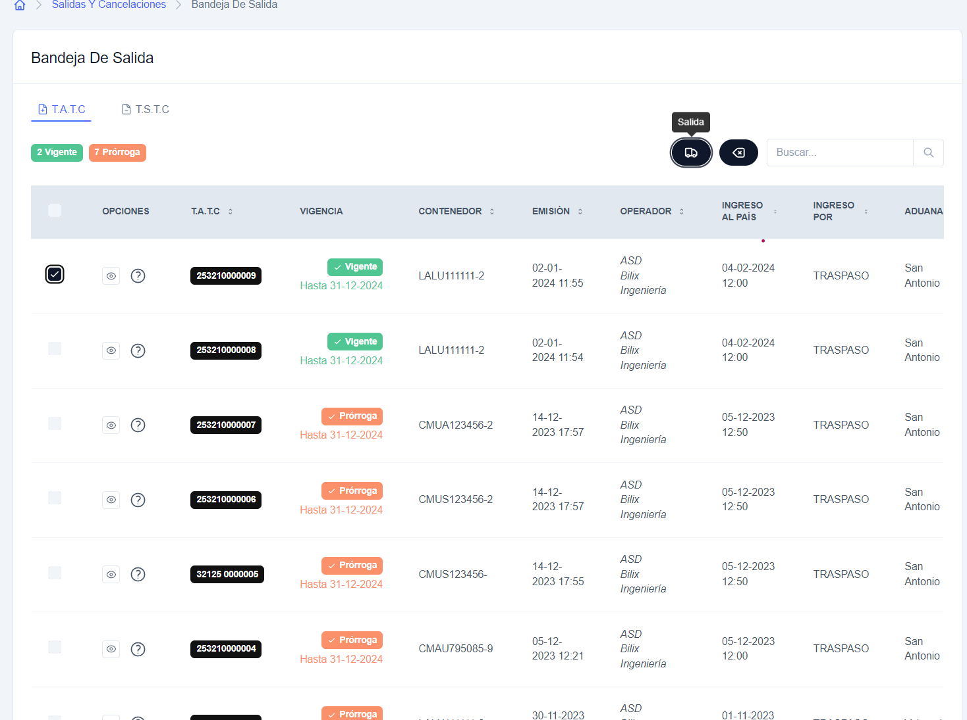

Al presionar el botón, aparecerá la siguiente pantalla. En ella se podrá seleccionar el tipo de salida, cada uno con distintos campos requeridos por aduana.

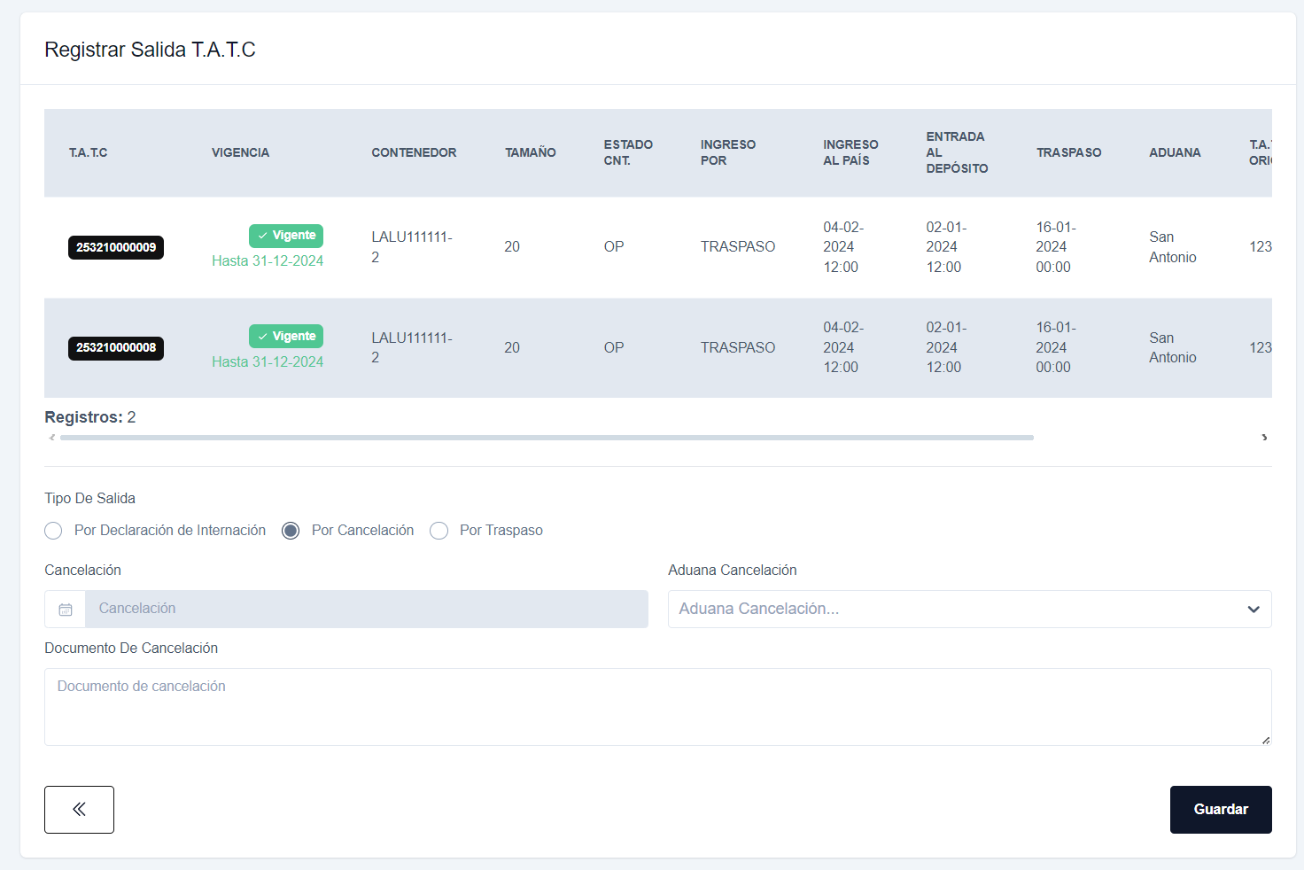

* **Declaración de internación:**
  + **Internación:** Corresponde a la fecha de internación. Se debe ingresar solo la fecha.
  + **Declaración de internación:** Corresponde a la declaración de internación.
  + **Observación de internación:** Corresponde a la observación de internación.
* **Cancelación:**
  + **Cancelación:** Corresponde a la fecha de cancelación. Se debe ingresar solo la fecha.
  + **Aduana de cancelación:** Selección múltiple. Corresponde a la aduana de cancelación.
  + **Documento de cancelación:** Corresponde al documento de cancelación.
* **Traspaso:**
  + **T.A.T.C destino:** Corresponde al número T.A.T.C destino.
  + **Traspaso:** Corresponde a la fecha de traspaso.Se debe ingresar solo la fecha.
  + **Valor traspaso:** Corresponde al valor de traspaso.
  + **Operador de destino:** Corresponde al operador de destino.
  + **Tipo de bulto:** Selección múltiple. Corresponde al tipo de bulto.
  + **Depósito origen:** Selección múltiple. Corresponde al depósito de origen.
  + **Depósito destino:** Selección múltiple. Corresponde al depósito de destino.

## Control de Plazos

El control de plazos se pude realizar a través del módulo *registros de vigencia.* Acá se puede obtener una lista con los títulos T.A.T.C y T.S.T.C que no tienen salida registrada, juntos con sus respectivos estados y fechas de vencimiento, según la normativa aduanera. Además, desde esta pantalla se puede obtener una vista previa del registro y editarlo.

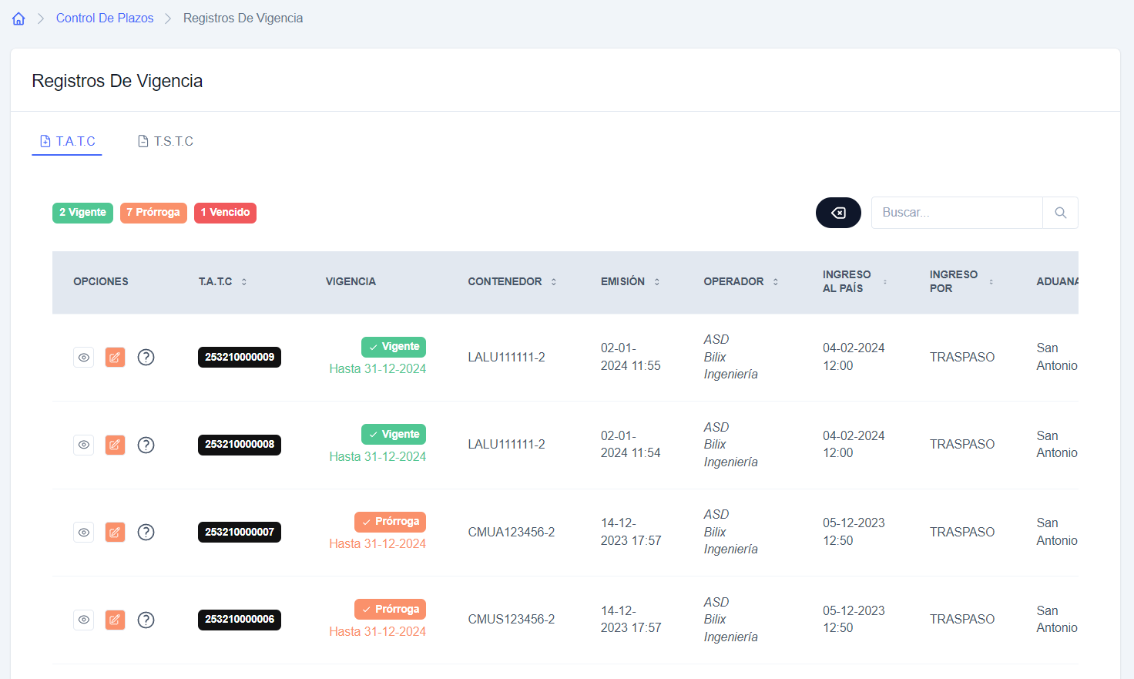Existen 3 estado de vigencia en el sistema, *vigente* (verde), *prórroga* (amarillo) y *vencido* (rojo).